Пермский Национальный Исследовательский Политехнический Университет

Электротехнический факультет

Кафедра «Информационные технологии и автоматизированные системы»

I семестр

«Основы алгоритмизации и программирования»

Лабораторная работа № 6

Тема: «Строки»

Вариант № 17

Выполнил:

студент группы РИС-20-2б

Пономарев Егор Витальевич

Проверила:

доцент кафедры ИТАС

Полякова О. А.

Пермь, 2020

**Постановка задачи**

Определить какие слова встречаются в строке по одному разу.

**Анализ задачи**

1. Вводим количество слов n.
2. Вводим строку в массив s[n], где каждый элемент массива – слово.
3. Объявляем ещё один массив count[n], который будет хранить не слова, а количество повторений в строке этих слов.
4. С помощью вложенных циклов проверяем повторяется ли слово в строке
5. Если да, то в массиве count на том же месте, где находится слово в массиве s, прибавляем 1.
6. Проходим по массиву count и, если значение элемента равно 0, печатаем слово из массива s, у которого такой же индекс, как и у элемента в count.

**Блок-схема**

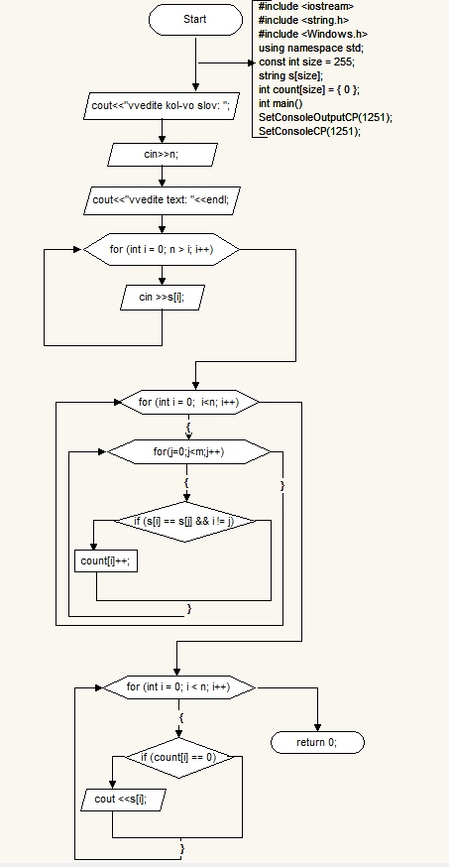

**Код C++**

#include <iostream>

#include <string.h>

#include <Windows.h>

using namespace std;

int main()

{

SetConsoleOutputCP(1251);

SetConsoleCP(1251);

int n;

const int size = 255;

setlocale(LC_ALL, "Russian");

string s[size];

cout << "Введите количество слов: ";

cin >> n;

int count[size] = {};

cout << "Введите текст: " << endl;

for (int i = 0; n > i; i++) {

cin >> s[i];

}

for (int i = 0; n > i; i++) {

for (int j = 0; n > j; j++) {

if (s[i] == s[j] && i != j) {

count[i]++;

}

}

}

for (int i = 0; i < n; i++) {

if (count[i] == 0) {

cout << s[i] << "\t";

}

}

return 0;

}

**Результат выполнения**



